 | Powiatowy Urząd Pracy  Rynek 27, 58–200 Dzierżoniów  tel.: /74/ 832 03 80, fax. /74/ 831 23 47  e-mail: sekretariat@pupdzierzoniow.pl  www.pupdzierzoniow.pl

o sytuacji na rynku pracy
w powiecie dzierżoniowskim
w MAJU 2013 roku

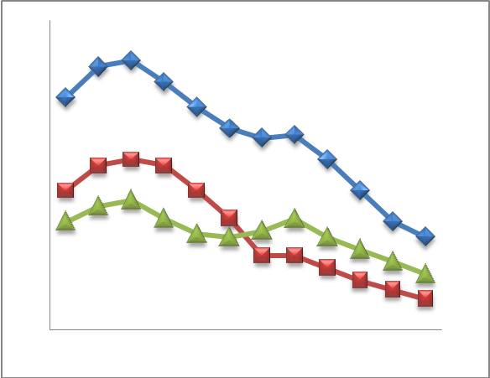
POWIATOWA STOPA BEZROBOCIA
NA KONIEC KWIETNIA 2013 ROKU
OSIĄGNĘŁA POZIOM 21,5 % /wykres 1/
to jest o 0,4 p.p. mniej niż w poprzednim miesiącu
(21,9 % na koniec MARCA 2013 r.)
PLASUJE POWIAT NA 12 miejscu w województwie,
92 miejscu w kraju.
STOPA BEZROBOCIA w województwie: 14,1 %
w kraju: 14,0 %

STRUKTURA BEZROBOTNYCH

Na koniec maja w ewidencji tutejszego urzędu pozostawało 6 717 osób bezrobotnych
(to jest o 352 osoby mniej niż w poprzednim miesiącu) /wykres 2/.
Zarejestrowani pochodzą z gmin /tab. 1, wykres 3/:
- m. Dzierżoniów 2 143 os.,
- m. Bielawa 1 949 os.,
- m. Pieszyce 631 os.,
- g. Dzierżoniów 642 os.,
- m. Piława Górna 546 os.,
- m i g. Niemcza 385 os.,
- g. Łagiewniki 421 os.

Wśród zarejestrowanych osób bezrobotnych /tab. 2, 3/:
- 74,8 % nie posiada prawa do zasiłku,
- 47,7 % stanowią kobiety,
- 18,4 % zamieszkuje na wsi,
- 8,0 % to osoby dotychczas niepracujące.

Populacja osób będących w „szczególnej sytuacji na rynku pracy” /definicja - ustawa o promocji zatrudnienia i instytucjach rynku pracy/,
ukształtowała się na poziomie /tab.4/:

osoby bezrobotne  „w szczególnej sytuacji na rynku pracy” | % wszystkich zarejestrowanych  os. bezrobotnych

bez wykształcenia średniego | 60,3%
długotrwale bezrobotni | 43,1%
bez kwalifikacji zawodowych | 33,4%
powyżej 50 roku życia | 29,4%
bez doświadczenia zawodowego | 12,0%
do 25 roku życia | 14,4%
samotnie wychowujący co najmniej jedno dziecko do 18 roku życia | 12,1%
niepełnosprawni | 9,5%
kobiety, które nie podjęły zatrudnienia po urodzeniu dziecka | 7,4%
którzy po odbyciu kary pozbawienia wolności nie podjęli zatrudnienia | 2,1%
którzy ukończyli szkołę wyższą do 27 roku życia | 0,7%

BILANS BEZROBOTNYCH
/tab.5/

W MAJU:
- zarejestrowano 670 osób /wykres 4/,
z tego:
- kobiet 312,
- mężczyzn 358,

w tym:
- bez prawa do zasiłku 501,
- dotychczas niepracujących 83,
- po raz pierwszy 100,

  - wyłączono z ewidencji 1 022 osoby /wykres 5 /,
z tego:
- kobiet 418,
- mężczyzn 604,

w tym z tytułu:
- podjęcia pracy 562,
- niepotwierdzenia gotowości do podjęcia pracy 280,
- dobrowolnej rezygnacji ze statusu 75,
- odmowy bez uzasadnionej przyczyny przyjęcia
propozycji odpowiedniego zatrudnienia
lub innej pracy zarobkowej, lub uczestnictwa
w aktywnych programach rynku pracy 12,
- inne 93.

SPADEK / PRZYROST BEZROBOCIA

W maju 2013 r. odnotowano spadek bezrobocia
w stosunku do poprzedniego miesiąca o 352 osoby.

/wykres przedstawia zmiany bezrobocia w ciągu ostatnich 13 miesięcy
z wyznaczoną linią trendu/.

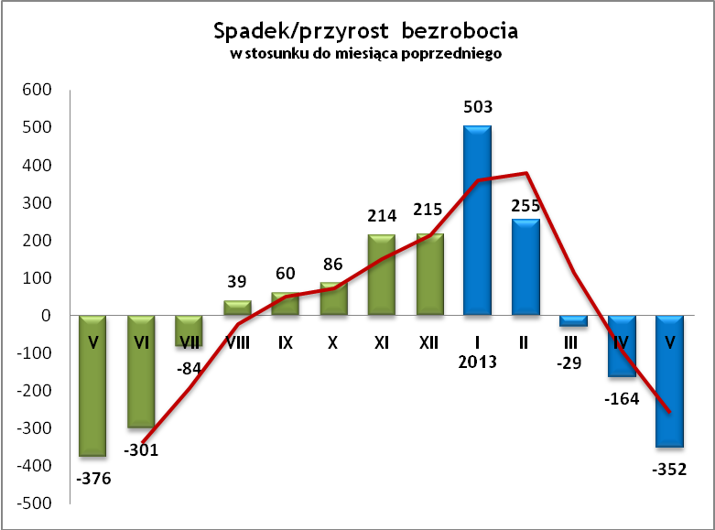

OFERTY PRACY

W maju 2013 r. do urzędu wpłynęło 278 ofert pracy
/wolnych miejsc zatrudnienia/, dotyczyły one stanowisk:

STANOWISKO | L. OS.
pracownik produkcji | 140
kierowca | 25
robotnik ogólnobudowlany | 11
doradca klienta | 11
kucharz | 9
barman / kelner | 7
stolarz | 6
recepcjonistka | 6
roznosiciel gazet | 5
pokojowa | 5
księgowa | 5
sprzedawca / handlowiec | 5
pilarz / drwal | 4
inżynier | 4
terapeuta | 3
mechanik | 3
nauczyciel | 3
specjalista ds. sprzedaży i marketingu | 3
inne | 23

Na jeden zgłoszony wakat przypadało 24 zarejestrowanych bezrobotnych, podczas gdy rok wcześniej (V 2012 r.)
– 44 zarejestrowanych na jeden wakat.

INDYWIDUALNY PLAN DZIAŁANIA

Indywidualny Plan Działania (IPD)
- jest to osobisty program poszukiwania pracy przygotowany przy współpracy osoby bezrobotnej lub poszukującej pracy z pośrednikiem pracy, doradcą zawodowym, specjalistą do spraw szkoleń lub też liderem Klubu Pracy;
- polega na ustaleniu z pozostającym bez pracy szeregu działań dostosowanych do jego sytuacji osobistej i lokalnego rynku pracy;
- efektem podjętych działań jest zatrudnienie osoby, podjęcie przez nią działalności gospodarczej lub innej pracy zarobkowej.

W miesiącu sprawozdawczym:
- przygotowano IPD | 213
- przerwali realizację IPD | 215
- w tym z tytułu podjęcia pracy | 127

W końcu miesiąca sprawozdawczego:
- bezrobotni realizujący IPD | 2 447
- w tym kobiety | 1 307

Osoby bezrobotne realizujące IPD stanowiły 36,4 % wszystkich zarejestrowanych osób bezrobotnych.

REALIZOWANE PROJEKTY


"CHWYTAJ DZIEŃ"
REALIZOWANE DZIAŁANIA
(zgodnie z ustawą o promocji zatrudnienia i instytucjach rynku pracy):

 jednorazowe środki na podjęcie działalności gospodarczej – bezzwrotna pomoc finansowa w rozpoczęciu działalności gospodarczej /kwota środków nie może być wyższa niż 6 – krotna wysokość przeciętnego wynagrodzenia/.

 staż - umożliwiający zdobycie doświadczenia zawodowego, nowych kwalifikacji, umiejętności zawodowych. Uczestnik stażu otrzymuje:
- stypendium w wysokości 120 % zasiłku dla bezrobotnych;
- ubezpieczenie emerytalne, rentowe i wypadkowe;
- 2 dni wolne za każde 30 dni odbywania stażu;
- zaświadczenie o odbyciu stażu.

 wyposażenie lub doposażenie stanowiska pracy – zrefundowanie podmiotowi prowadzącemu działalność gospodarczą kosztów wyposażenia lub doposażenia stanowiska pracy dla skierowanego bezrobotnego
/kwota środków nie może być wyższa niż 6 – krotna wysokość przeciętnego wynagrodzenia/.

 prace interwencyjne – zrefundowanie pracodawcy, który zatrudnił
w ramach prac interwencyjnych skierowanego bezrobotnego, części
kosztów wynagrodzenia oraz składek na ubezpieczenie społeczne
(liczonych od wysokości wynagrodzenia refundowanego).

RUSZAJ Z NAMI NA RYNEK PRACY
ZAPRASZAMY !!!
- PUP Dzierżoniów– Rynek 27, parter, pokój nr 3 i 5.
- Filia w Bielawie – ul. Wolności 109, parter, pokój nr 2.
WYDATKI FUNDUSZU PRACY
W 2013 r. ze środków Funduszu Pracy wydano | 10 349,2 | tys. zł, z tego /wykres 7,8/:
W 2013 r. ze środków Funduszu Pracy wydano | [tys. zł] | %
formy obligatoryjne | 8 419,9 | 100,00%
zasiłki dla bezrobotnych | 8 089,1 | 96,07%
dodatki aktywizacyjne | 330,8 | 3,93%
 | [tys. zł] |  | liczba osób | w tym osoby niepełnosprawne
programy aktywizacji bezrobotnych (w tym osoby, które rozpoczęły program w latach wcześniejszych i kontynuowały go w 2013 r.) | 1 673,0 | 100,00% | 768 | 133
stypendia stażowe | 509,8 | 30,47% | 223 | 15
jednorazowe środki na podjęcie działalności gospodarczej | 547,0 | 32,70% | 30 | 1
refundacja kosztów wyposażenia lub doposażenia stanowisk pracy - liczba stanowisk | 410,5 | 24,53% | 36 | 0
roboty publiczne - liczba uczestników | 22,2 | 1,33% | 118 | 13
prace interwencyjne - liczba uczestników | 16,2 | 0,97% | 12 | 1
prace społecznie użyteczne – liczba stanowisk | 1,4 | 0,08% | 8 | 2
zwrot kosztów przejazdu, zakwaterowania | 5,8 | 0,35% | 40 | 10
szkolenia dla bezrobotnych (kwota należna instytucji szkoleniowej) | 0,0 | 0,00% | 156 | 25
stypendia szkoleniowe | 92,9 | 5,55% | 156 | 25
studia podyplomowe (kwota należna organizatorowi studiów) | 39,3 | 2,35% | 32 | 0
stypendia za okres studiów podyplomowych | 24,4 | 1,46% | 32 | 0
koszty badań lekarskich | 3,5 | 0,21% | 113 | 66
pozostałe wydatki | 256,3

Dzierżoniów, 28.06.2013 r.

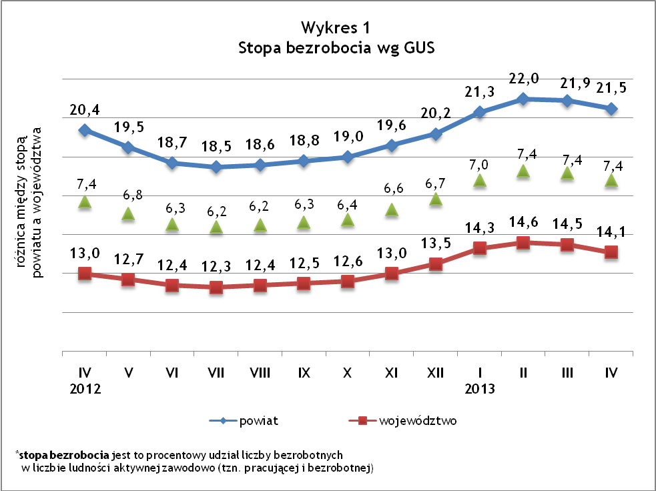
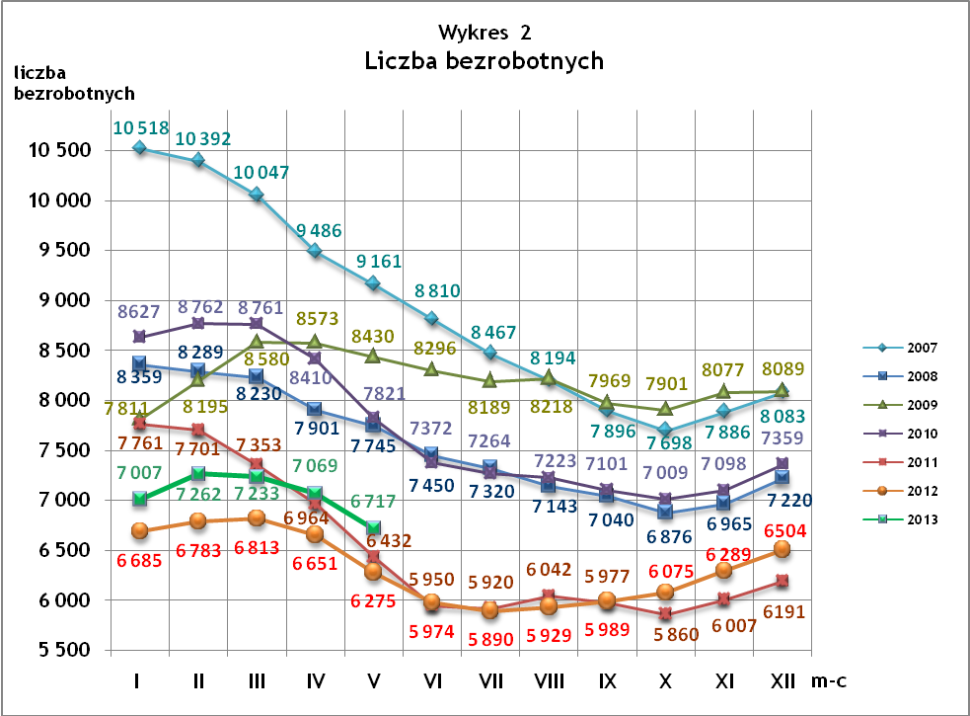
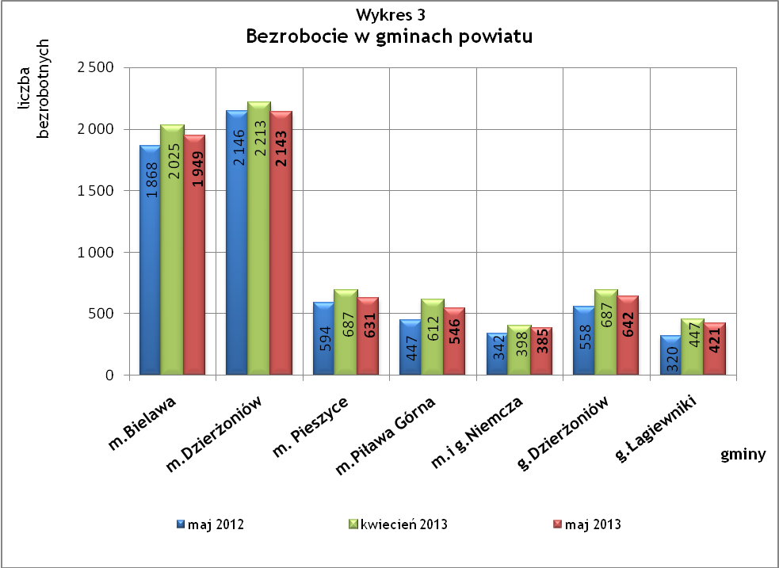

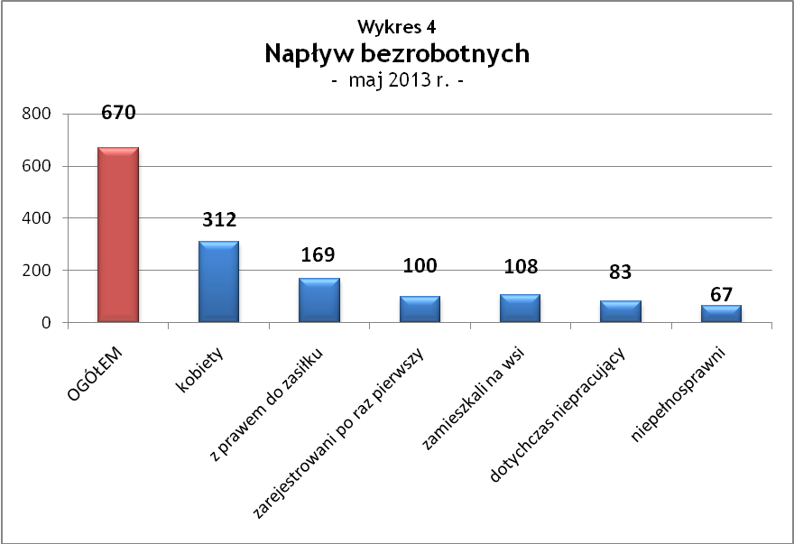

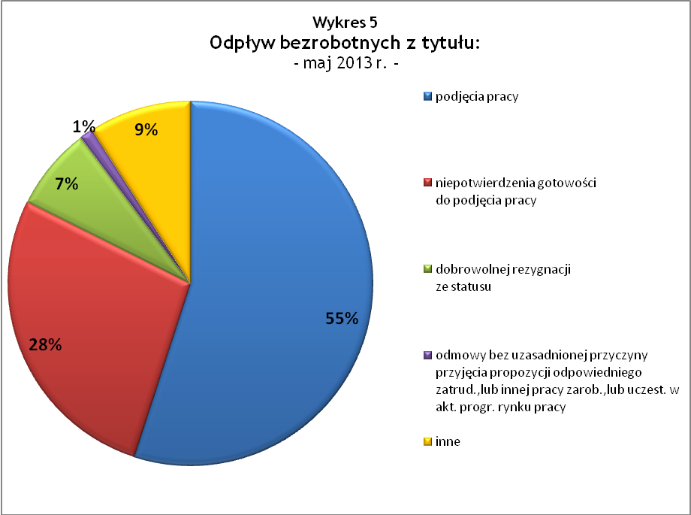

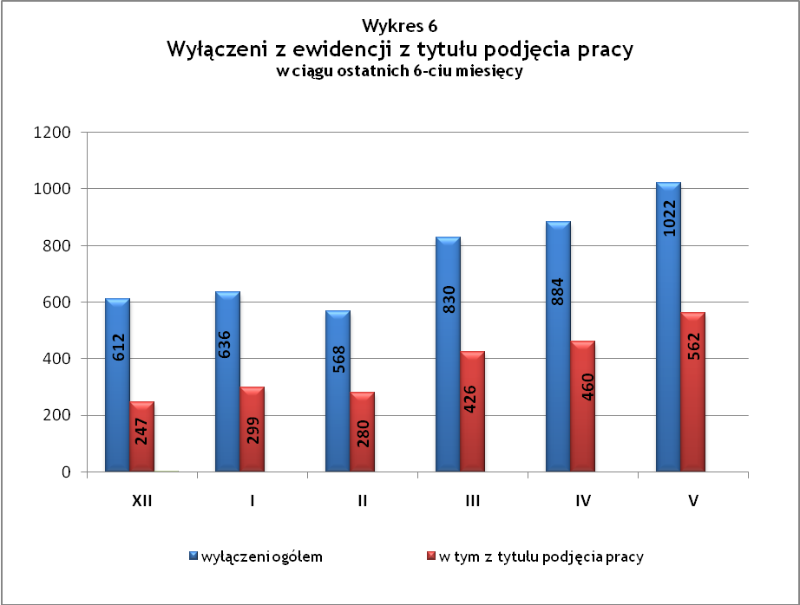

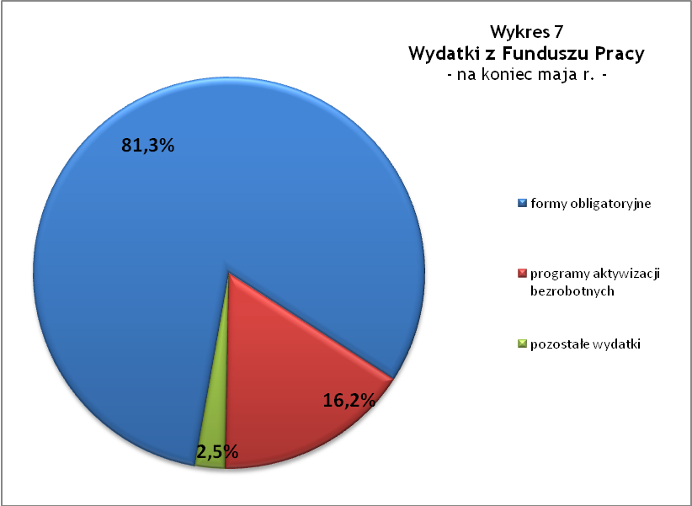

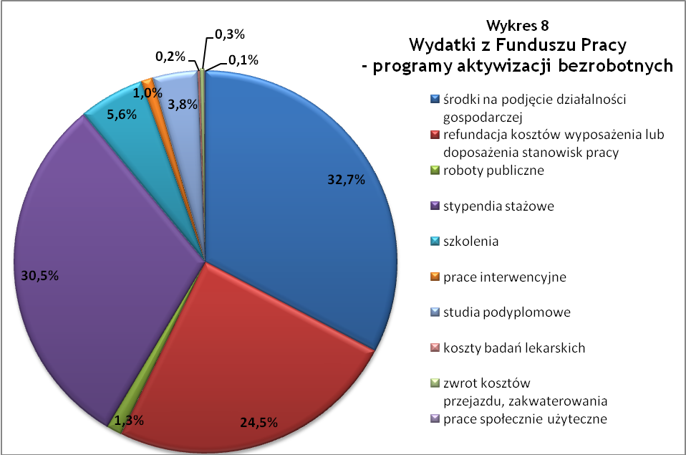

Tabela 1
Bezrobocie w gminach powiatu
GMINY |  | liczba zarejestrowanych bezrobotnych (ogółem i kobiety) |  |  | przyrost/spadek w stosunku do poprzedniego:
 |  |  |  |  | roku |  | miesiąca
 |  | V 2012 | IV 2013 | V 2013 | ogółem | % | ogółem | %
m Bielawa | o | 1 868 | 2 025 | 1 949 | 81 | 4,3 | -76 | -3,8
m Bielawa | k | 953 | 978 | 953 | 0 | 0,0 | -25 | -2,6
m Dzierżoniów | o | 2 146 | 2 213 | 2 143 | -3 | -0,1 | -70 | -3,2
m Dzierżoniów | k | 1 089 | 1 035 | 1 013 | -76 | -7,0 | -22 | -2,1
m Pieszyce | o | 594 | 687 | 631 | 37 | 6,2 | -56 | -8,2
m Pieszyce | k | 284 | 318 | 302 | 18 | 6,3 | -16 | -5,0
m Piława Górna | o | 447 | 612 | 546 | 99 | 22,1 | -66 | -10,8
m Piława Górna | k | 243 | 265 | 237 | -6 | -2,5 | -28 | -10,6
m i g Niemcza | o | 342 | 398 | 385 | 43 | 12,6 | -13 | -3,3
m i g Niemcza | k | 170 | 186 | 180 | 10 | 5,9 | -6 | -3,2
g Dzierżoniów | o | 558 | 687 | 642 | 84 | 15,1 | -45 | -6,6
g Dzierżoniów | k | 276 | 299 | 297 | 21 | 7,6 | -2 | -0,7
g Łagiewniki | o | 320 | 447 | 421 | 101 | 31,6 | -26 | -5,8
g Łagiewniki | k | 157 | 227 | 220 | 63 | 40,1 | -7 | -3,1
POWIAT | o | 6 275 | 7 069 | 6 717 | 442 | 7,0 | -352 | -5,0
POWIAT | k | 3 172 | 3 308 | 3 202 | 30 | 0,9 | -106 | -3,2

Tabela 2
Zmiany poziomu bezrobocia
wyszczególnienie | liczba zarejestrowanych bezrobotnych |  |  | przyrost/spadek w stosunku do poprzedniego:
wyszczególnienie |  |  |  | roku |  | miesiąca
wyszczególnienie | V 2012 | IV 2013 | V 2013 | ogółem | % | ogółem | %
1. bezrobotni - ogółem | 6 275 | 7 069 | 6 717 | 442 | 7,0 | -352 | -5,0
w tym: kobiety | 3 172 | 3 308 | 3 202 | 30 | 0,9 | -106 | -3,2
mężczyźni | 3 103 | 3 761 | 3 515 | 412 | 13,3 | -246 | -6,5
z prawem do zasiłku | 1 660 | 1 821 | 1 495 | -165 | -9,9 | -326 | -17,9
bez prawa do zasiłku | 4 615 | 5 248 | 5 022 | 407 | 8,8 | -226 | -4,3
dotychczas niepracujący | 530 | 541 | 536 | 6 | 1,1 | -5 | -0,9
zamieszkali na wsi | 1 034 | 1 314 | 1 233 | 199 | 19,2 | -81 | -6,2
2. poszukujący pracy | 38 | 34 | 35 | -3 | -7,9 | 1 | 2,9

Tabela 3
Bezrobotni bez prawa do zasiłku
GMINY | liczba bezrobotnych |  |  | w tym bez prawa do zasiłku |  |  | % udział bezrobotnych bez prawa do zasiłku
GMINY | V 2012 | IV 2013 | V 2013 | V 2012 | IV 2013 | V 2013 | V 2012 | IV 2013 | V 2013
m Bielawa | 1 868 | 2 025 | 1 949 | 1 334 | 1 498 | 1 454 | 71,4% | 74,0% | 74,6%
m Dzierżoniów | 2 146 | 2 213 | 2 143 | 1 612 | 1 668 | 1 612 | 75,1% | 75,4% | 75,2%
m Pieszyce | 594 | 687 | 631 | 453 | 524 | 489 | 76,3% | 76,3% | 77,5%
m Piława Górna | 447 | 612 | 546 | 311 | 417 | 378 | 69,6% | 68,1% | 69,2%
m i g Niemcza | 342 | 398 | 385 | 254 | 302 | 301 | 74,3% | 75,9% | 78,2%
g Dzierżoniów | 558 | 687 | 642 | 431 | 517 | 481 | 77,2% | 75,3% | 74,9%
g Łagiewniki | 320 | 447 | 421 | 220 | 322 | 307 | 68,8% | 72,0% | 72,9%
POWIAT | 6 275 | 7 069 | 6 171 | 4 615 | 5 248 | 5 022 | 73,5% | 74,2% | 81,4%

Tabela 4
Struktura i bilans bezrobotnych w szczególnej sytuacji na rynku pracy
Bezrobotni będący w szczególnej sytuacji na rynku pracy |  | liczba zarejestrowanych bezrobotnych (ogółem i kobiet) |  |  |  | przyrost/ spadek w stosunku do poprzedniego
 |  | V 2012 | IV 2013 | V 2013 | % ogółu | roku | miesiąca
Liczba bezrobotnych | o | 6 275 | 7 069 | 6 717 | 100,0% | 442 | -352
w tym: | k | 3 172 | 3 308 | 3 202 | 47,7% | 30 | -106
do 25 roku życia | o | 938 | 999 | 965 | 14,4% | 27 | -34
do 25 roku życia | k | 553 | 522 | 514 | 7,7% | -39 | -8
którzy ukończyli szkołę wyższą, do 27 roku życia | o | 50 | 50 | 50 | 0,7% | 0 | 0
którzy ukończyli szkołę wyższą, do 27 roku życia | k | 34 | 38 | 39 | 0,6% | 5 | 1
długotrwale bezrobotni | o | 2 643 | 2 990 | 2 892 | 43,1% | 249 | -98
długotrwale bezrobotni | k | 1 475 | 1 583 | 1 541 | 22,9% | 66 | -42
kobiety, które nie podjęły zatrudnienia po urodzeniu dziecka | o/k | 441 | 511 | 494 | 7,4% | 53 | -17
powyżej 50 roku życia | o | 1 845 | 2 183 | 1 978 | 29,4% | 133 | -205
powyżej 50 roku życia | k | 684 | 737 | 680 | 10,1% | -4 | -57
bez kwalifikacji zawodowych | o | 2 274 | 2 401 | 2 245 | 33,4% | -29 | -156
bez kwalifikacji zawodowych | k | 1 300 | 1 258 | 1 199 | 17,9% | -101 | -59
bez doświadczenia zawodowego | o | 804 | 817 | 808 | 12,0% | 4 | -9
bez doświadczenia zawodowego | k | 494 | 471 | 467 | 7,0% | -27 | -4
bez wykształcenia średniego | o | 3 758 | 4 335 | 4 051 | 60,3% | 293 | -284
bez wykształcenia średniego | k | 1 571 | 1 644 | 1 572 | 23,4% | 1 | -72
samotnie wychowujący co najmniej jedno dziecko do 18 roku życia | o | 743 | 830 | 815 | 12,1% | 72 | -15
 | k | 638 | 675 | 669 | 10,0% | 31 | -6
którzy po odbyciu kary pozbawienia wolności nie podjęli zatrudnienia | o | 133 | 140 | 140 | 2,1% | 7 | 0
 | k | 9 | 13 | 14 | 0,2% | 5 | 1
niepełnosprawni | o | 604 | 662 | 639 | 9,5% | 35 | -23
niepełnosprawni | k | 291 | 308 | 300 | 4,5% | 9 | -8

Tabela 5
Napływ i odpływ bezrobotnych
wyszczególnienie | miesiąc sprawozdawczy |  |  | przyrost/spadek w stosunku do poprzedniego:
wyszczególnienie | 2012 | 2013 |  | roku | miesiąca
wyszczególnienie | V | IV | V | roku | miesiąca
1. napływ bezrobotnych - ogółem | 570 | 720 | 670 | 100 | -50
w tym:
- kobiety | 270 | 330 | 312 | 42 | -18
- mężczyźni | 300 | 390 | 358 | 58 | -32
- z prawem do zasiłku | 142 | 181 | 169 | 27 | -12
- bez prawa do zasiłku | 428 | 539 | 501 | 73 | -38
- poprzednio pracujący | 492 | 646 | 587 | 95 | -59
- dotychczas niepracujący | 78 | 74 | 83 | 5 | 9
- niepełnosprawni | 51 | 76 | 67 | 16 | -9
- zamieszkali na wsi | 80 | 115 | 108 | 28 | -7
- zarejestrowani po raz pierwszy | 94 | 78 | 100 | 6 | 22
2. odpływ bezrobotnych - ogółem | 946 | 884 | 1 022 | 76 | 138
w tym:
- kobiety | 408 | 403 | 418 | 10 | 15
- mężczyźni | 538 | 481 | 604 | 66 | 123
w tym m.in. z tytułu:
- podjęcia pracy | 441 | 460 | 562 | 121 | 102
- niepotwierdzenia gotowości do pracy | 349 | 250 | 280 | -69 | 30
- dobrowolnej rezygnacji ze statusu | 56 | 70 | 75 | 19 | 5

Tabela 6
Liczba niepełnosprawnych bezrobotnych i poszukujących pracy zarejestrowanych w 2013 r.
miesiąc | bezrobotni |  |  | poszukujący pracy
miesiąc | ogółem | w tym niepełnosprawni | % | ogółem | w tym niepełnosprawni niepozostający w zatrudnieniu | %
styczeń | 7 007 | 654 | 9,33% | 36 | 19 | 52,78%
luty | 7 262 | 659 | 9,07% | 31 | 18 | 58,06%
marzec | 7 233 | 669 | 9,25% | 30 | 18 | 60,00%
kwiecień | 7 069 | 662 | 9,36% | 34 | 15 | 44,12%
maj | 6 717 | 639 | 9,51% | 35 | 25 | 71,43%

dotyczy osób bezrobotnych

